COMUNICATO STAMPA
Würth Elektronik amplia la serie MagI³C FDSM da 36 V con una versione con tensione di uscita da 12 V
I Power Modules sostituiscono i regolatori lineari L78x
Waldenburg (Germania), 15 settembre 2021 – la serie di moduli di alimentazione MagI³C FDSM con tensione di ingresso da 36 V è stata ampliata con una versione con tensione di uscita da 12 V. Il modulo di alimentazione in dimensione SIP-3 rappresenta una soluzione economica per soddisfare le esigenze relative ai transitori di tensione in ambiente reale di una architettura di potenza da 24 V. Il nuovo modulo opera con una tensione di ingresso da 16 a 36 V e genera una tensione di uscita fissa da 12 V con corrente fino a 1 A.
I moduli di alimentazione MagI³C della serie FDSM sono convertitori di tensione DC/DC completamente integrati con una tensione di uscita fissa. I moduli incorporano tutti i componenti richiesti, tra cui il controller, l’induttore e i condensatori di ingresso/uscita, beneficiando inoltre di protezione contro sovraccarichi termici e cortocircuiti.
Dal momento che per il funzionamento non sono richiesti componenti esterni, in pratica non è necessaria alcuna progettazione circuitale. Ciò riduce i costi di sviluppo e consente di lanciare rapidamente nuove applicazioni sul mercato. Il rendimento del modulo di alimentazione è di circa il 95%, mentre quello del regolatore lineare è di circa il 50%. Il package standard con tecnologia THT (Through Hole Technology) per un facile montaggio presenta compatibilità pin-to-pin con i regolatori lineari L78x.
Test di pre-compliance hanno dimostrato che le emissioni radiate e condotte su una scheda di valutazione sono inferiori ai limiti previsti dalle norme sulla compatibilità elettromagnetica EN55032/CISPR32 classe B.

Immagini disponibili
Le seguenti immagini possono essere scaricate da internet e stampate: https://kk.htcm.de/press-releases/wuerth/

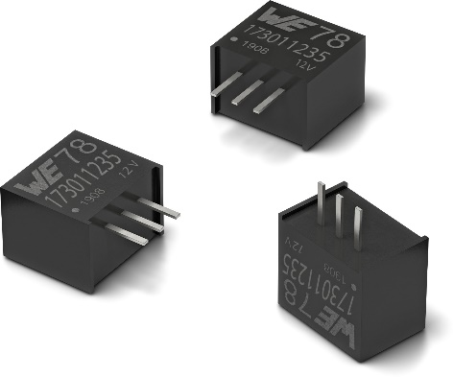Foto di: Würth Elektronik
Convertitore buck MagI³C FDSM con tensione di uscita fissa

Informazioni sul gruppo Würth Elektronik eiSos
Il gruppo Würth Elektronik eiSos è produttrice di componenti elettronici ed elettromeccanici per il settore dell'elettronica e lo sviluppo delle tecnologie per soluzioni elettroniche orientate al futuro. Würth Elektronik eiSos è uno dei maggiori produttori europei di componenti passivi, attivo in 50 Paesi, con stabilimenti in Europa, Asia e America settentrionale che riforniscono una clientela sempre crescente a livello mondiale.
La gamma di prodotti comprende componenti per la compatibilità elettromagnetica (CEM), induttori, trasduttori, componenti HF, varistori, condensatori, resistenze, quarzi, oscillatori, moduli d'alimentazione, trasformatori di energia wireless, LED, sensori, connettori, elementi per la fornitura di corrente, tasti e interruttori, tecniche di connessione, portafusibili e soluzioni per la trasmissione di dati wireless.
La disponibilità a magazzino di tutti i componenti del catalogo senza limite minimo d'ordine, i campioni gratuiti e l'elevato supporto dei nostri dipendenti specializzati e addetti alle vendite così come la vasta scelta di strumenti caratterizzano l'orientamento all'assistenza dell'impresa, unico nel suo genere.
Würth Elektronik fa parte del gruppo Würth, leader mondiale nelle tecniche di montaggio e di fissaggio. L'azienda offre impiego a 7300 dipendenti e nel 2020 ha registrato un fatturato di 823 milioni di Euro.
Würth Elektronik: more than you expect!
Per ulteriori informazioni consultare il sito www.we-online.com

Per ulteriori informazioni:  Würth Elektronik eiSos GmbH & Co. KG  Sarah Hurst  Max-Eyth-Strasse 1  74638 Waldenburg  Germania  Telefono: +49 7942 945-5186  E-Mail: sarah.hurst@we-online.de  www.we-online.com | Contatto per la stampa:  HighTech communications GmbH  Brigitte Basilio  Brunhamstrasse 21  81249 München  Germania  Telefono: +49 89 500778-20  Fax: +49 89 500778-77  E-Mail: b.basilio@htcm.de  www.htcm.de

